REQUERIMENTO Nº 1620/2021

Súmula – Requeiro informações ao Poder Executivo Municipal, na pessoa do Excelentíssimo Senhor Prefeito Igor Soares Ebert, para que informe a esta Casa de Leis se há projetos no município que autorizem a redução da alíquota de Imposto Predial e Territorial Urbano - IPTU aos proprietários de imóveis residenciais, não residenciais e não edificados que adotem medidas visando à preservação e recuperação do meio ambiente, estimulando sua proteção, nesta municipalidade.

REQUEIRO à Mesa, na forma regimental vigente, que seja oficiado ao Poder Executivo Municipal, na pessoa do Excelentíssimo Senhor Prefeito Igor Soares Ebert, para que informe a esta Casa de Leis se há projetos no município que autorizem a redução de alíquota de Imposto Predial e Territorial Urbano - IPTU aos proprietários de imóveis residenciais, não residenciais e não edificados que adotem medidas visando à preservação e recuperação do meio ambiente, estimulando sua proteção, nesta municipalidade.

JUSTIFICATIVA
Senhor Presidente; -
Senhores Vereadores; -
Senhoras Vereadoras; -

Buscando adotar medidas que estimulem a proteção, a preservação e a recuperação do meio ambiente, é que se fundamenta essa requisição. Nesse projeto, as medidas tomadas nos imóveis que podem garantir desconto nos impostos, irão colaborar para a preservação do meio ambiente, buscando também a construção sustentável no município.
Caso haja informações ou projetos em andamento que possibilitem a implantação deste projeto, peço a gentileza do envio de resposta a esta Casa de Leis. Contando com o apoio dos nobres pares para aprovação do projeto em questão, antecipo meus agradecimentos.

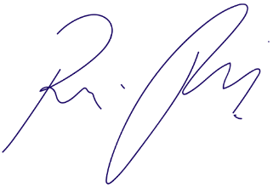
Sala das Sessões Bemvindo Moreira Nery, 27 de outubro de 2021.

Vereador Rafael Alan de Moraes Romeiro
Professor Rafael
Presidente
PODEMOS

